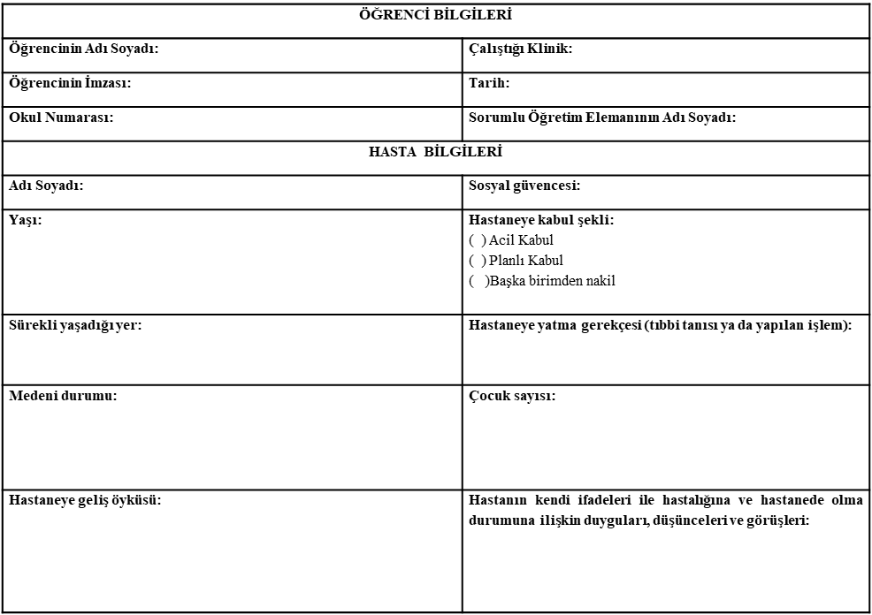

Güvenli Çevrenin Sağlanması ve Sürdürülmesi ile İlgili Veriler
Tarih:
 | EVET | HAYIR | AÇIKLAMA
Hijyen kuralları
Düşmeyi önleme talimatları
Odanın ısısı
Gürültü
Havalandırma
Açılan pencereler parmaklıklı
Aydınlatma
Güvenli zemin
Tuvaletler temiz
Lavabolar temiz
Hasta ünitesi temiz
Yatak takımları temiz
Karyolada korumalık
Haşere(böcek vb.)
Açık yara
İnvaziv girişim
İlaçlar güvenlik altında
İşitmesi yeterli
Tat alması yeterli
Koku alması yeterli
Görmesi yeterli

Hareket Etme ile İlgili Veriler Tarih:
 | EVET | HAYIR | AÇIKLAMA
Fiziksel engeli
Yardımcı araç kullanma
Kas iskelet sistemi sorunu
Postür sorunu
Yatak yarası
Mutlak yatak istirahati
Ortostatik hipotansiyon
Duyusal yetersizlik
Denge sorunu
Bilinci açık

Bireysel Hijyen ve Giyinme ile İlgili Veriler Tarih:
 | EVET | HAYIR | AÇIKLAMA
Hareketlerinde bağımsız
Deri bütünlüğü tam
Deri rengi pembemsi
Deri lezyonu varlığı
Deride kuruluk
Deri ısısı yeterli
Ödem
Saçları temiz
Saçlar sağlıklı görünümde
Saçları taranmış
Alopesi
Kepeklenme
Görmesi yeterli
Görmeye yardımcı cihaz kullanımı
Konjonktiva rengi pembe
Gözlerde çapaklanma
Koku alma yeterli
Burun tıkanıklığı
Burun akıntısı
İşitmesi yeterli
Kulakları temiz
Oral mukozası bütünlüğü tam
Ağız kokusu
Eksik diş
Çürük diş
Protez diş
Diş kontrollerine gidiyor
Dişlerini doğru fırçalıyor
Diş ipi kullanıyor
Diş macunu kullanıyor
Elleri temiz
El tırnakları temiz
El tırnaklarını oval kesmiş
El kütikülleri sağlam
Ayakları temiz
Ayak tırnaklarını düz kesmiş
Ayak tırnakları temiz
Ayak kütikülleri sağlam
Ayakkabı seçimi sağlıklı
Sıkan çorap giymiyor
Çorapları temiz
Perine hijyeni
Varsa pedi veya bezi temiz
Vajinal akıntı
Vajinal kanama
Perinede kaşıntı
Kullandığı pedler sağlıklı
Pedini değiştirme sıklığı doğru
İç çamaşırı sağlıklı
Doğru taharetlenme
Pijamaları temiz
Yatak takımları temiz
Yatak takımları düzgün
Kötü koku
Yardıma gereksinimi
Temizlik malzemeleri varlığı

Beslenme ile İlgili Veriler Tarih:
 | EVET | HAYIR | AÇIKLAMA
Diyet değişikliği
Yemek saatleri yeme alışkanlığına uygun
Yemek çeşitleri yeme alışkanlığına uygun
Ağız sağlığı yeterli
Diş sağlığı yeterli
GİS organları ile ilgili sağlık sorunu
Bulantı
Kusma
Yeme içmeyi karşılamada bağımsız
Beslenme bilgisi yeterli
Boy kilo oranı (BKİ) normal sınırlarda
Boy ölçüm sonucu:
Kilo ölçüm sonucu:
BKİ:

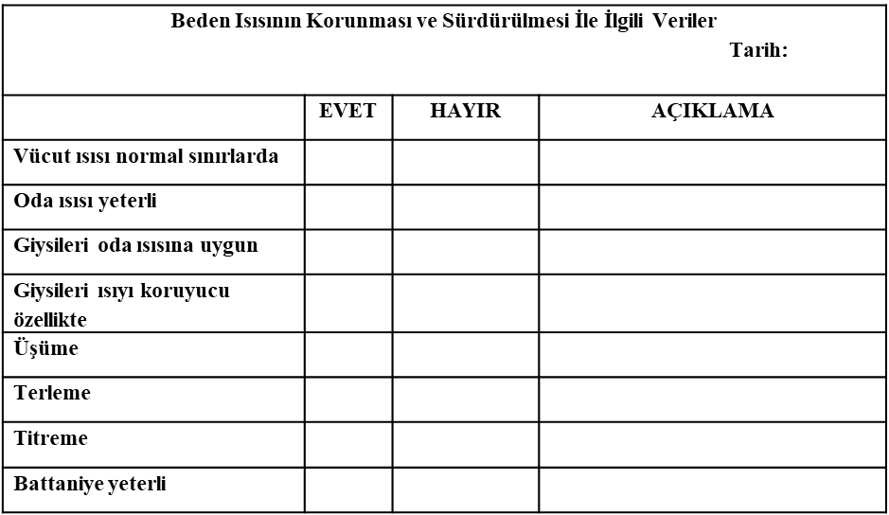

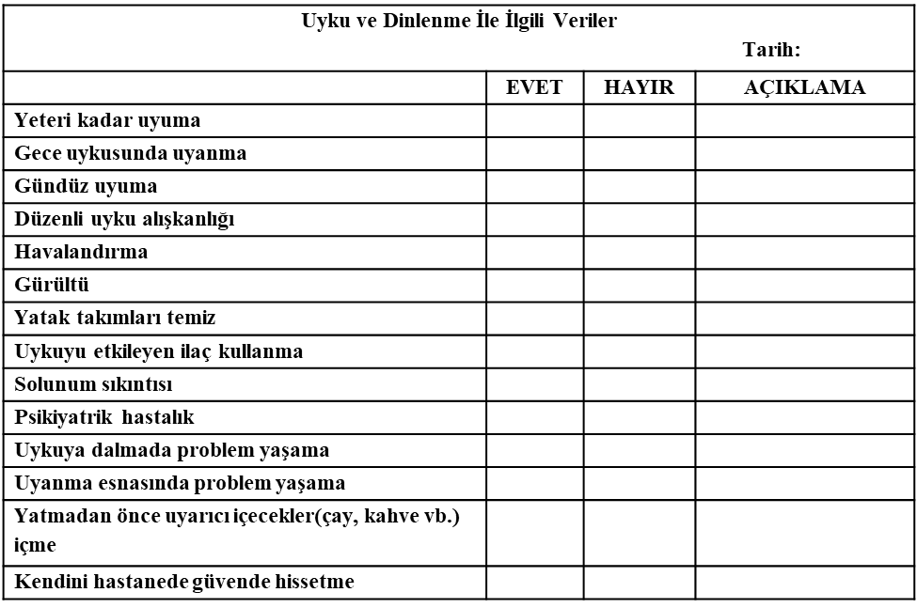
Boşaltım ile İlgili Veriler Tarih:
 | EVET | HAYIR | AÇIKLAMA
Boşaltım sistemi ile ilgili sorun
Defekasyonunu bağımsız karşılama
Hastane ortamı tuvalet alışkanlığına uygun
Sıvı alımı yeterli
Barsak hareketleri normal
Fiziksel hareketliliği yeterli
Barsak boşaltımı etkileyen ilaç kullanımı
Barsak boşaltımına yardımcı araç kullanımı
Perine hijyeni yeterli
İç çamaşırları temiz
Alt bezi
Diyare
Konstipasyon
Flatulans
Hemoroid
Barsak inkontinansı
Defekasyonda zorlanma
Fekal tıkaç
Anal fissür
Defekasyonda ağrı
Rektal kanama
Ostomi
Üriner sistem organları ile ilgili hastalık
Miksiyonunu bağımsız karşılama
Mesane boşaltımına yardımcı araç kullanma
İdrar yolu enfeksiyonu
İdrar berrak
İdrarın rengi sarımsı
İdrarda kötü koku
Aldığı sıvı 2000-3000 ml/gün
İdrar miktarı 1500-1800ml/gün
İnkontinans
Miksiyon sırasında ağrı
Miksiyon sırasında yanma
Foleykateter
Taharetlenmesini doğru yöntemle yapıyor
Üriner sistem enfeksiyonu için risk faktörü

Solunum ile İlgili Veriler Tarih:
 | EVET | HAYIR | AÇIKLAMA
Solunuma yardımcı araç kullanma
Solunum sistemi organlarına ait hastalık
Solunumu ritmik
Solunum derinliği yeterli
Dispne
Takipne
Bradipne
Siyanoz
Solunum yollarında sekresyon
Öksürük
Solunumla artan göğüs ağrısı
Rahat solunum için pozisyon tercihi
Anormal akciğer sesi
Oksijen tedavisi
Solunumu etkileyen ilaç kullanma
Sigara içme durumu
Odanın havalandırması yeterli
Odanın nemi yeterli

Ölüm ile İlgili Veriler Tarih:
 | EVET | HAYIR | AÇIKLAMA
Terminal dönemde
Yaşama ve ölüme ilişkin duyguları olumlu
Geleceğe ilişkin planları var
Yaşamdan beklentileri var
Yaşamdan bağlantısını koparmamış
Sağlığına özen gösterme
Sağlığı iyileştirici uygulamalarda işbirliği yapma
Yaşam doyumu
Yas ve keder sürecinde değil

İletişim ile İlgili Veriler Tarih:
 | EVET | HAYIR | AÇIKLAMA
İletişim engeli
Görme sorunu
İşitme sorunu
Konuşma sorunu
Yanıtlar uygun ve iletişim yeterli
Oryantasyonu tam (kişi, yer, zaman)
Göz teması kurma
Laterjik
Konfüze
Afazik
Stres, korku, anksiyete, depresyon
İçe dönük

Çalışma ve Uğraş ile İlgili Veriler Tarih:
 | EVET | HAYIR | AÇIKLAMA
Geliri yeterli
Hastanede olduğu için çalışamıyor
Hastanede olduğu için hobi/ uğraşlarını yapamıyor
Hastanede boş zamanını etkin değerlendiriyor
Diğer:

Cinselliğin İfadesi ile İlgili Veriler Tarih:
 | EVET | HAYIR | AÇIKLAMA
Cinsel organları ile ilgili sağlık sorunu
Cinsiyetinden memnun
Cinsel olarak bedenini tanıyor
Cinsel kimliğine uygun giyiniyor
Cinsel kimliğine uygun davranıyor
Cinsel ilişki sorunu
Aile planlaması ile ilgili bilgisi yeterli
Menstrual siklusu düzenli
Menstrual hijyen bilgisi yeterli

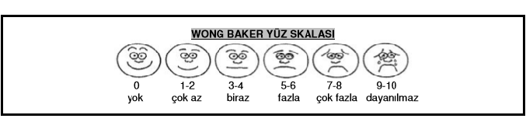
Ağrı Varlığı Tarih:
Ağrı ölçümü için kullanılan skala: Wong Baker Yüz Skalası

Ağrısı varsa şiddeti:
Ağrı ölçüm sonucu:
Yeri:
Başlama zamanı:
Hasta ifadesi ile ağrının özelliği:
Ağrıyı gidermeye yönelik uygulamalar:
Ağrıyı gidermeye yönelik kullanılan ilaçlar:
Ağrı ile etkilenen aktiviteler:

Sinüs Muayenesi Tarih:
 | EVET | HAYIR | AÇIKLAMA
Sinüzit tanısı
Palpasyonla ağrı
Geniz akıntısı
Farenks Muayenesi
Tonsillerde kızarıklık
Tonsillerde şişlik
Yutma güçlüğü
Tiroid Muayenesi
Tiroid bezi hastalığı
Ele gelen kitle
Meme Muayenesi
KKMM biliyor
KKMM yapıyor
Kitle
Asimetri
Anomali
Renk değişikliği
Portakal kabuğu görünümü
İçe çöküklük
Deride çekilme
Memede uçlarında akıntı
Varis Muayenesi
Sağ bacak
Sol bacak
Vulva
Ödem Muayenesi
Sol bacak
Sağ bacak
Her iki bacak kalınlığı eşit
Diğer:
Oryantasyon Kontrolü
Kişiye oryante
Yere oryante
Zamana oryante
Alerji Kontrolü
Alerji (besin)
Alerji (ilaç)

BASI YARALARI RİSK TANILAMA
(Bu bölümü bası yaraları açısından risk altında olduğunu düşündüğünüz hastalara uygulayınız)
DUYGUSAL ALGILAMA | Tamamen Sınırlı | 1 | MOBİLİZASYON | Tamamen İmmobil | 1
DUYGUSAL ALGILAMA | Çok Sınırlı | 2 | MOBİLİZASYON | Çok Sınırlı | 2
DUYGUSAL ALGILAMA | Hafif Sınırlı | 3 | MOBİLİZASYON | Biraz Sınırlı | 3
DUYGUSAL ALGILAMA | Normal | 4 | MOBİLİZASYON | Aktif | 4
VÜCUT  TEMİZLİĞİ | Sürekli Islak | 1 | BESLENME | Kaşektik | 1
VÜCUT  TEMİZLİĞİ | Çok Sık Islak | 2 | BESLENME | Kısmen Yeterli | 2
VÜCUT  TEMİZLİĞİ | Ara-Sıra Islak | 3 | BESLENME | Yeterli | 3
VÜCUT  TEMİZLİĞİ | Çok Seyrek Islak | 4 | BESLENME | Çok İyi | 4
AKTİVİTE | Yatağa Bağımlı | 1 | SÜRTÜNME VE ÇİZİLME | Problem Var
AKTİVİTE | Sandalyeye Oturabilir 2 |  | SÜRTÜNME VE ÇİZİLME | Problem Olabilir
AKTİVİTE | Ara-Sıra Yürür | 3 | SÜRTÜNME VE ÇİZİLME | Problem Yok
AKTİVİTE | Sık Sık Yürür | 4
*TOTAL PUAN: Total Puan 16’dan düşük ise hasta risk grubuna alınmalı ve her gün izlenmelidir.

AMASYA ÜNİVERSİTESİ SAĞLIK BİLİMLERİ FAKÜLTESİ EBELİK BÖLÜMÜ
EBELİKTE TEMEL İLKE VE UYGULAMALAR DERSİ
ALDIĞI ÇIKARDIĞI TAKİBİ FORMU
Öğrencinin Adı Soyadı: Numarası:
Bireyin Adı Soyadı:
Bireyin Yattığı Servis:
Bireyin Hastanede Yatma Gerekçesi:
Tarih:
SAAT ARALIĞI | ALDIĞI (ml) | ÇIKARDIĞI (ml)
ARA TOPLAM
ARA TOPLAM
ARA TOPLAM
GENEL TOPLAM

AMASYA ÜNİVERSİTESİ SAĞLIK BİLİMLERİ FAKÜLTESİ EBELİK BÖLÜMÜ
EBELİKTE TEMEL İLKE VE UYGULAMALAR DERSİ
EBE GÖZLEM FORMU
Öğrencinin Adı Soyadı: Numarası:
Tarih/Saat | Vücut Sıcaklığı °C | Nabız /dk | Solunum /dk | Kan Basıncı mmHg | Ağrı | Ebe Gözlem ve Bakım Notları

